С 1990 года педагогический коллектив углубленно работает по теме: «Воспитание гуманного отношения к природе и формирование основ экологической культуры у дошкольников».
За это время создана целостная система экологического воспитания через все виды детской деятельности.

Работа ведётся по нескольким направлениям:
- Создание условий (материальная база, экологизация развивающей среды, программное обеспечение).
- Повышение экологической культуры педагогов.
- Обновление содержания, форм и методов работы с детьми в соответствии с используемыми программами, внесение регионального компонента.
- Обеспечение непосредственного общения детей с живой природой, вовлечение детей в активную деятельность.
- Экологическое просвещение родителей, пропаганда экологических знаний.
- Установление преемственности в работе по экологическому воспитанию со школой и ЦВР "Малая Академия».
Центром работы по экологическому воспитанию является экоблок "Муравейник". Этот уникальный уголок живой природы вызывает восторг у взрослых, радость общения с животными у детей.
Экологический блок «Муравейник» - живой уголок, организованный с учетом экологически правильного содержания животных и растений и роли экологизации развивающей сред. Каждый год в живом уголке пополняется коллекция редких растений под названием «Островки растений» (приложение №1).
Имеется зоокомната - 10 видов животных; птичий двор – 11 видов птиц; подводное царство – 9 видов рыб и земноводных; зимний сад. Ветеринарный контроль осуществляется 2 раза в год. В течение года в экологическом блоке появились следующие животные: наземный брюхоногий моллюск (виноградная улитка) и домашний декоративный кролик Рыжик (приложение №2).
Условия содержания питомцев приближены к естественным условиям. Все обитатели живого уголка имеют «визитные карточки» с именами, которыми их назвали дети (приложение №3). Красочный указатель птиц и животных помогает дошкольникам быстрее освоиться в экологическом блоке, запомнить названия животных и птиц (приложение №4).
Экологическая работа детского сада ведется по парциальным программам:
- «Юный эколог» С.Н. Николаевой - для групп общеразвивающей направленности, т. к. в этой программе большое место занимают долговременные циклические наблюдения за всем, что живет и растет рядом с ребенком;
- «Наш дом - природа» Н.А. Рыжовой - для двух компенсирующих групп для детей с нарушениями речи, так как дети этих групп находятся в детском саду 1-2 года, а эта программа рассчитана на старший дошкольный возраст.
Во всех возрастных группах оборудованы экологические мини-центры на основе рекомендаций книги Н.Рыжовой «Развивающая среда дошкольных учреждений». Уголки пополнены материалами для опытно-экспериментальной деятельности, дидактическими пособиями, оборудованием для ухода за растениями, таблицами фенологических изменений в природе.
Важной формой экологического воспитания являлись природоохранные акции, в которых принимали участия воспитатели, дети и их родители. Ежегодно мы проводим природоохранные акции, одна из них – «Зёрнышко», направлена на привлечение внимания взрослых и детей к участию в зимней подкормке птиц.

Муниципальное дошкольное образовательное учреждение
«Центр развития ребёнка – детский сад № 57 «Алёнушка»

Приложение № 1
«Островки растений»

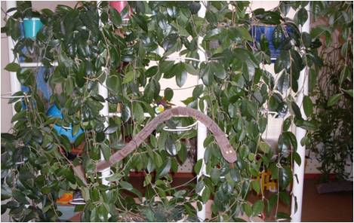

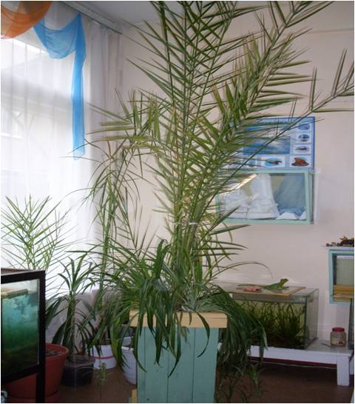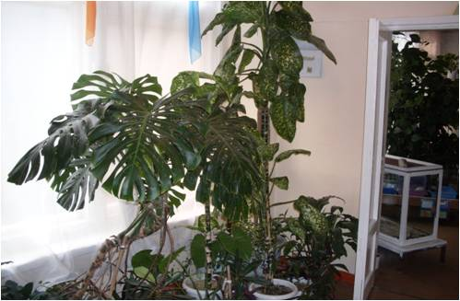

Приложение №2

Знакомьтесь!
Наземный брюхоногий моллюск – виноградная улитка.

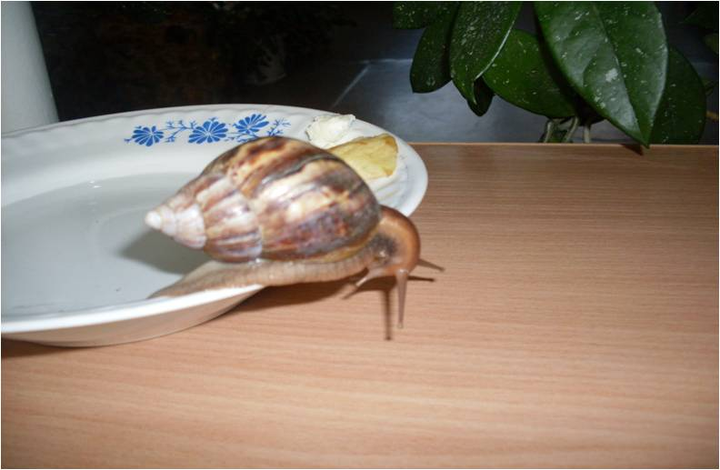

Декоративный кролик - Рыжик.

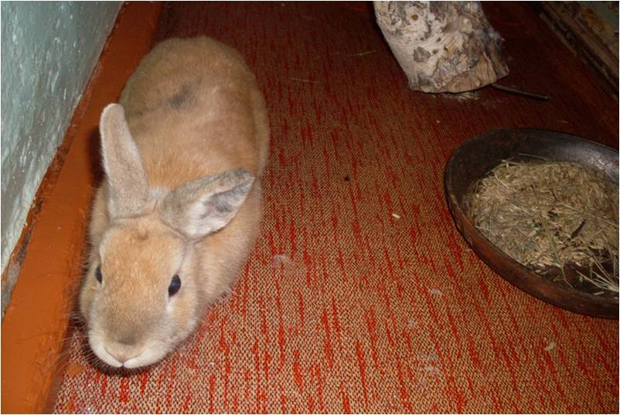

Приложение № 3
«Визитные карточки»

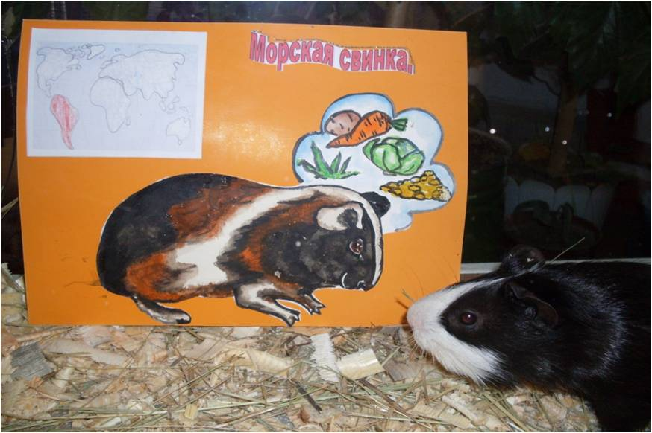

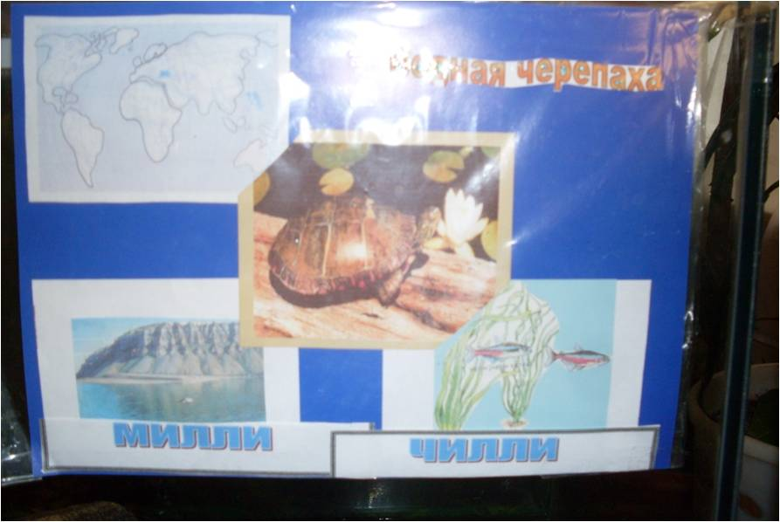

Приложение №4

«Указатель птиц и животных экоблока»

